Guida all’utilizzo del portale per il Caricamento delle Dichiarazioni Presenze e del Modello 21

Sommario
1. Servizi Imposta di Soggiorno: servizio on-line 2
1.1 Primo accesso al sistema 2
1.2 Come collegarsi 3
2. I Servizi 4
2.1 Dichiarazione Presenze 4
2.2 Registro Presenze 6
2.3 Modello 21 7

- Servizi Imposta di Soggiorno: servizio on-line
Il Servizio Imposta di Soggiorno permette all’albergatore di inserire, modificare e verificare le dichiarazioni relative all’imposta di soggiorno e ai relativi adempimenti.
  - Primo accesso al sistema
Come prima cosa, se state effettuando il primo accesso al portale, dovete procedere all’iscrizione accedendo alla “Registrazione nuovo utente”
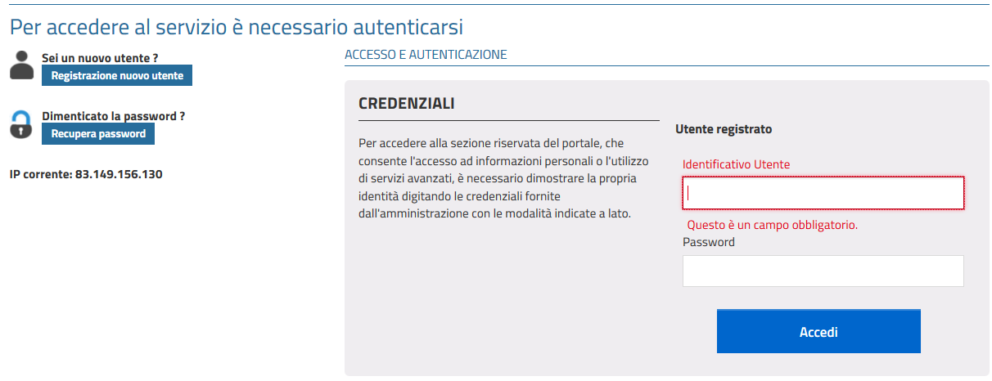
La sezione richiede l’inserimento dei dati anagrafici del soggetto titolato alla presentazione della dichiarazione:
- Titolare della struttura ricettiva
- Legale rappresentante della società gestore della struttura ricettiva
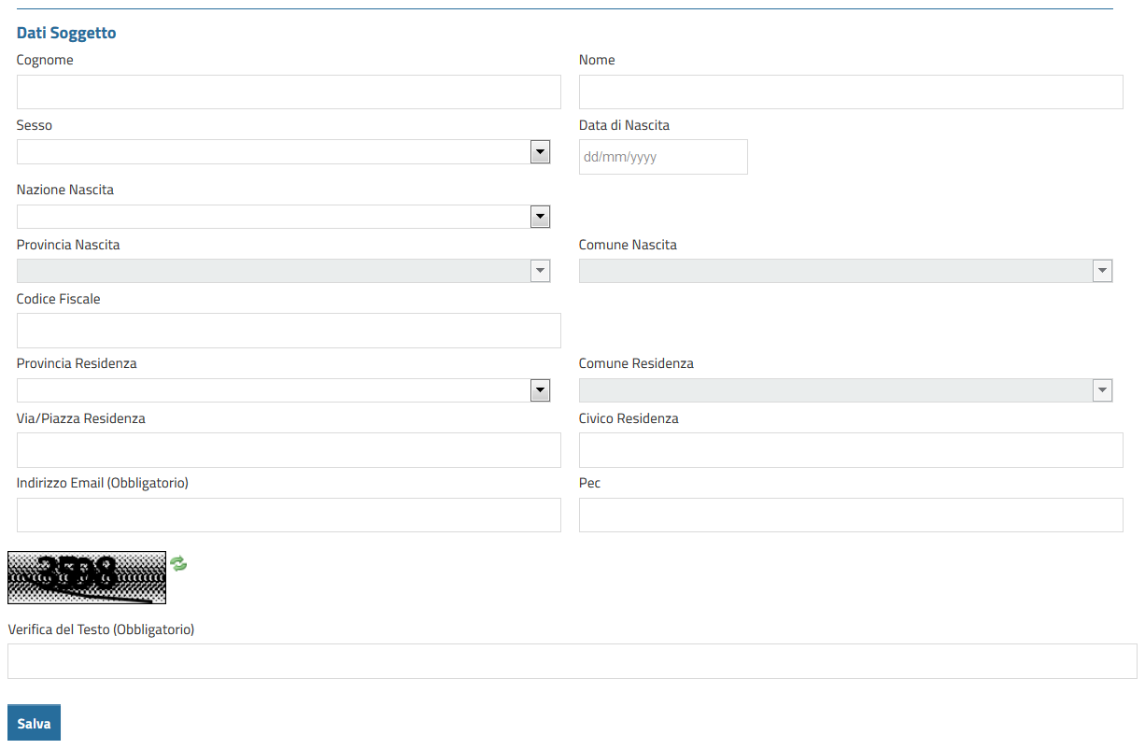
Al completamento della registrazione il sistema invia una email con la password all’indirizzo email indicato.
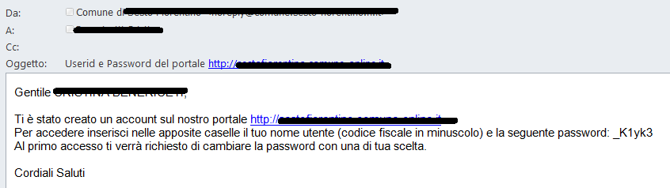

Il sistema reindirizza automaticamente alla pagina di login con preimpostata la login che è sempre il CODICE FISCALE dell’utente scritto in MINUSCOLO e viene visualizzata la password temporanea per un accesso immediato.
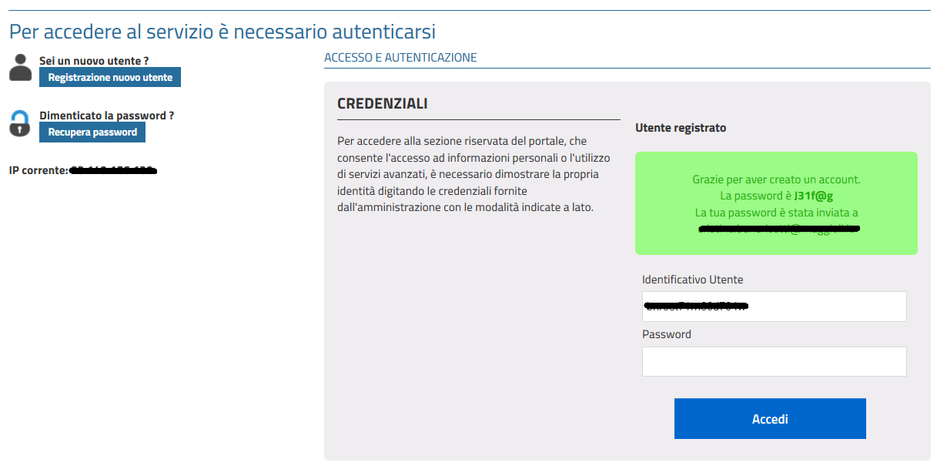

  - Come collegarsi
Partendo dal portale del Comune o direttamente dal sito viene visualizzata la pagina sotto riportata.
Su questa si può procedere accedendo alla sezione di Documentazione per consultare tutto il materiale messo a disposizione dell’Ente oppure, premendo “ACCESSO” il sistema richiede all’utente l’inserimento delle credenziali (rilasciate come da indicazione al paragrafo 1.1), il sistema si posiziona sulla funzione Dichiarazione Presenze e si può accedere ai servizio fra quelli a disposizione:
- Dichiarazione Presenze
- Registro Presenze
- Modello 21

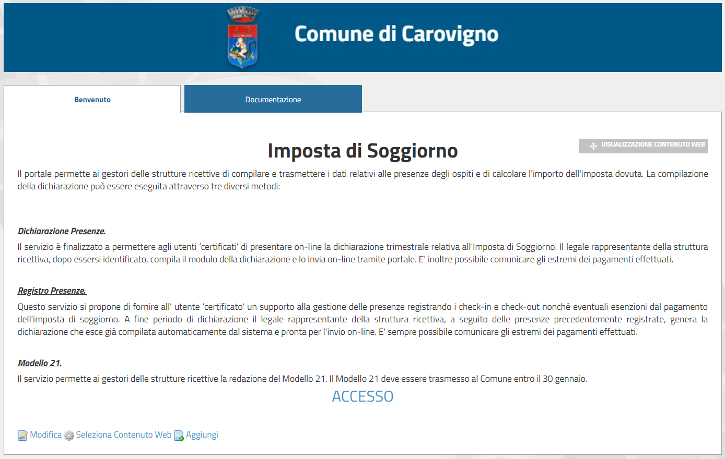

Se accedendo alle funzionalità sotto descritte non si visualizza la struttura ricettiva di competenza è necessario compilare il “Modulo di Registrazione e Verifica Struttura Ricettiva” presente nella sezione Modulistica e inviarlo via email all’indirizzo “tributi@comune.carovigno.br.it“
Nel caso non si ricordi più la password è sufficiente accedere al link “Recupero Password” in cui verrà richiesto di inserire il campo identificativo dell’utente (Codice Fiscale del soggetto titolato alla presentazione della dichiarazione scritto con caratteri minuscoli) e il sistema invierà una email con una nuova password temporanea.
La sezione Documentazione è a libero accesso e permettono di consultare in qualsiasi momento la modulistica predisposta dall’Ente.

- I Servizi
  - Dichiarazione Presenze
Il servizio elenca le strutture ricettive per le quali il soggetto ha un ruolo attivo.
Il servizio presenta tre macro funzionalità:
- Presentazione dichiarazione
- Lista dichiarazioni
- Estratto conto

Presentazione Dichiarazione

Per ogni struttura il sistema permette di inserire tutti i dati previsti dalla domanda:
- numero soggetti e numero pernotti imponibili,
- soggetti e pernotti esenti (classificati per ogni esenzione),
- soggetti che si sono rifiutati di pagare,
- notifica versamenti effettuati

Questi dati vengono richiesti per ogni periodicità deliberata dall’Ente per permettere la presentazione della dichiarazione anche alle strutture che si sono costituite durante il periodo di dichiarazione o che sono cessate durante lo stesso.
Si ricorda che anche nel caso di denunce senza pernotti è obbligatoria la presentazione della Dichiarazione delle Presenze con soggetti imponibili a zero.
Il sistema prevede la possibilità di inserire contestualmente alla dichiarazione l’elenco dei soggetti che si sono rifiutati di pagare e di acquisire le loro dichiarazioni in formato elettronico.
Il servizio prevede l’inserimento dei dati relativi alle notifiche di pagamento e/o di effettuare il pagamento on-line (vedi paragrafo specifico).
Al termine dell’inserimento dati viene proposta la videata di riepilogo dei dati inseriti e dei dati dell’utente, quando queste vengono confermate il sistema genera il modulo PDF della dichiarazione.
Contestualmente il sistema invia la ricevuta comprensiva del modello di dichiarazione PDF generato, via email al dichiarante.

Lista Dichiarazione Presenze

Tutte le dichiarazioni in compilazione e/o inviate sono visibili in elenco accedendo alla funzione di Dichiarazione Presenze.
Le dichiarazioni non ancora inviate possono essere modificate variando e/o aggiungendo informazioni fino a quando non vengono inviate.
Per le dichiarazioni inviate è possibile visualizzare la dichiarazione PDF inviata e verificare le informazioni recepite dal back office sia a livello di dichiarazione sia a livello di pagamenti.

Estratto conto

La funzionalità, permette all'operatore di visualizzare tutte le dichiarazioni inviate all’Ente .
Le dichiarazioni vengono presentate in elenco e di ciascuna di esse è possibile visualizzare la situazione dei pagamenti risultanti all’Ente.

  - Registro Presenze

Questa modalità consente di registrare le presenze, restituendo alla fine del periodo l'elaborazione automatica della dichiarazione.
Il servizio, dopo l'autenticazione dell'utente operatore, elenca le strutture ricettive per le quali il soggetto ha un ruolo attivo.
Questo si scompone in tre macro funzionalità:
- Inserimento presenza
- Lista presenze
- Creazione dichiarazione

Inserimento Presenza
Per ogni struttura il sistema permette di inserire tutti i dati necessari per la registrazione di una presenza:
- descrizione (questa può coincidere con cognome e nome o essere un promemoria per l’albergatore),
- numero soggetti (questo può coincidere con il numero di soggiornanti nella camera o essere un numero diverso a seconda della ricevuta che il gestore va ad emettere),
- data di check in e data di check out (devono essere inserite le date reali senza porsi il limite del massimo numero di soggiorni consecutivi previsto dall’Ente),
- soggetti esenti (specificando l’esenzione),
- soggetti che si sono rifiutati di pagare

Alla conferma della presenza il servizio può prevedere la numerazione e la stampa della ricevuta di pagamento.

Lista Presenze
Tutte le presenze sono visibili in elenco accedendo alla funzione di Registro Presenze.
Le presenze non ancora prese in carico in una dichiarazione possono essere modificate variando e/o aggiungendo informazioni.
Le presenze già conteggiate in una dichiarazione non sono più modificabili a meno che non venga eliminata la dichiarazione stessa.

Creazione Dichiarazione
La funzionalità permette di generare automaticamente la dichiarazione leggendo i dati delle presenze inserite per il periodo di riferimento indicato.
Le presenze conteggiate nella dichiarazione vengono aggiornate come non più modificabili.
Il sistema automaticamente inserisce la dichiarazione nella Lista Dichiarazioni e permette l’inserimento delle notifiche di pagamento.
Eventuali variazioni ai dati delle presenze possono essere effettuate solo eliminando la dichiarazione generata e riaccedendo al Registro Presenze.
NOTA BENE: La dichiarazione elaborata ed inserita deve essere inviata utilizzando la il servizio “Dichiarazione Presenze”.
  - Modello 21

Il modello viene precompilato con i dati provenienti dal software gestionale dell'Ente sia in merito alle dichiarazioni, sia in merito agli incassi indicati dal tesoriere.
L'utente deve completare i dati del modello inserendo il “Numero Ricevute” emesse per mese, e il “Numero di versamenti” effettuati per mese.

